# Volet d’analyse et de technicité

Comme décrit auparavant, la croissance des données dans le domaine de santé explose, et les cliniciens ont accès à une grande quantité de données. En effet, 153 exaoctets de données de santé ont été produits en 2013, et 2314 exaoctets produits en 2020 (Statista, 2023). La gestion et le traitement des données générées sont difficiles à réaliser de manière efficace et exhaustive.

L'augmentation constante du volume de données sur les soins de santé, créées par diverses sources et technologies (Shilo, 2020), fait qu'il y a plus de données collectées qu'il n'est possible d'analyser et d'utiliser dans les soins de santé. Une solution pour exploiter la diversité des données sur la santé consiste à utiliser le potentiel de l'IA. En bref, l'IA est un ensemble de concepts et de technologies qui permettent aux machines et aux ordinateurs d'imiter l'intelligence humaine. Selon la définition d’Oracle (oracle, 2023), c’est la capacité d'un système à interpréter correctement des données externes, à apprendre à partir de ces données et à utiliser ces apprentissages pour atteindre des objectifs et des tâches spécifiques grâce à une adaptation flexible. L'IA recouvre un large éventail de technologies, de cadres et de sous-ensembles présentant des possibilités d'application et des avantages différents.

Dans ce volet, nous allons nous atèle a la présentation des approches algorithmiques et modèle déjà proposé comme apport contributif dans le domaine de agents conversationnels médicales qui est devenu un facteur clés de l’automédication, dans le domaine de l’authentification biométrique par l’iris (l’une des modalités les plus précises et difficiles à pirater), le visage (l’une des modalités les moins intrusives et les moins coûteuses) et celui d’assurer une prise en charge appropriée des patients victimes d’un accident vasculaire cérébral (AVC) et ensuite l’objet d’étude en montrant le manque de nos SIH.

sommaire

Volet d’analyse et de technicité - 1 -

Chapitre IV. APPROCHES, ANALYSEs ET TECHNICITEs - 3 -

IV.1. Introduction - 3 -

IV.2. Section première : approches techniques - 4 -

IV.2.1. Mapping des chatbots existant - 4 -

IV.2.1.A. Chatbots délivrant une aide ponctuelle - 5 -

IV.2.1.B. chatbots d’accompagnement dans la durée - 5 -

IV.2.1.C. Chatbots généralistes - 6 -

IV.2.1.D chatbots de spécialité - 7 -

IV.2.2. Mathématique des réseaux de neurones - 8 -

Les dérivées - 8 -

Le gradient - 9 -

La descente de gradient - 10 -

La retro proagation - 12 -

Convolution - 12 -

le probalite - 13 -

IV.3. Section Deuxième : Analyse de l’objet d’étude - 13 -

IV.3.1. Maladie cardio-vasculaire - 14 -

IV.3.2. Cardiopathie hypertensive - 14 -

IV.3.3. Infarctus aigu du myocarde - 15 -

IV.3.4. Angine de poitrine - 16 -

IV.3.5. Arythmies cardiaques - 16 -

IV.3.6. Insuffisance cardiaque - 17 -

IV.3.7. Analyse épidémiologique - 17 -

IV.3.8. Les Facteurs risques - 18 -

Mauvaises habitudes liées - 19 -

Analyse de morbidité - 20 -

IV.3.9. conclusion - 21 -

Conclusion du deuxieme volet - 22 -

# Chapitre IV. APPROCHES, ANALYSEs ET TECHNICITEs

## IV.1. Introduction

Au niveau de la littérature ou nous nous sommes fixé comme objectif de présenter les définitions des concepts clés de notre recherche et une approche thématique chose faite, nous avons ensuite attaqué l’état de l’art ou nous avons pu trouver la ligne de démarcation pour ce présent travail. En espérant que nous avons pu étancher la soif de curiosité de nos lecteurs nous voici à présent au point où nous allons analyser et étudier l’objet de notre recherche scientifique tout en présentant en avale les approches algorithmiques associer à notre problématique.

Récemment, l'IoT[1] est devenu plus productif dans les systèmes de santé (Shilo, 2020). Plus précisément, l'IoT dans le domaine de santé associe des capteurs, des microcontrôleurs, etc., afin d'analyser et d'envoyer les données des capteurs vers le cloud, puis vers le personnel soignant (médecins). L'intégration des fonctionnalités de l'IoT dans les dispositifs médicaux améliore la qualité de service des soins pour les patients âgés et pour les enfants. L'IoT dans les soins de santé pourrait conserver des milliers de données sur les patients qui sont informatisées et aider les patients à saisir leurs données à tout moment. De nombreux composants de détection de la santé ont été développés, la plupart d'entre eux sont portables, ce qui permet aux patients de les porter pour les surveiller. Le dispositif de surveillance de la santé est connecté au patient de sorte que le médecin puisse observer et suivre l'état du patient à tout moment.

Comme les patients assistés par des objets connectés sont accessibles par la technologie sans fil, l'état de santé du patient peut être détecté au bon moment afin de prendre les mesures appropriées (Statista, 2023). D'autre part, la plupart des pays en développement disposent d'infrastructures de soins de santé très médiocres. Si le dispositif de détection de la santé est conçu pour communiquer avec des appareils portables tels que des téléphones intelligents, des tablettes, etc., la communication avec le Cloud est possible. Les gens ont accès à ces appareils de communication portables qui deviennent maintenant la bonne solution. L'industrie de santé a rendu les soins aux patients plus fiables. Les informations en temps réel sur les données du patient sont analysées et enregistrées, et les médecins/soignants peuvent les surveiller à l'aide d’un smartphone, comme le montre la figure ci-dessous.

Figure 1 : internet des objets connectée lier à la e-santé

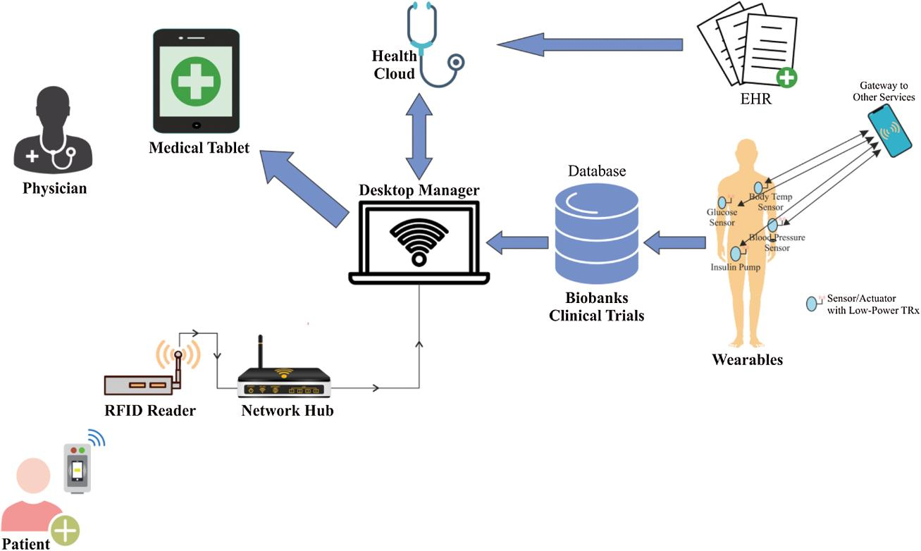

Les données jouent un rôle important dans le diagnostic, le traitement et la prise en charge des patients. Les cliniciens se fient à leur capacité d'évaluer l'état de santé d'un patient sur la base des données et des informations disponibles. La disponibilité et la production de données dans le domaine de santé ont évolué de manière significative en raison de la numérisation de ce secteur voilà pourquoi dans la partie suivante nous allons directement voir les approches algorithmiques d’intelligence artificielle usuelle, des modèles d’analyse et traitement de données associer à la e-santé et une liste de réalisations des agents conversationnel existant dans le domaine clinique.

## IV.2. Section première : approches techniques

La numérisation et les progrès technologiques actuels du secteur de santé ont créé une grande quantité de données cliniques. La création de données ne s'applique pas seulement aux hôpitaux et aux autres prestataires de soins de santé, mais des données exogènes sont également générées à partir de sources telles que les systèmes de surveillance à domicile, les capteurs personnalisés des smartphones et des technologies portables, et d'autres sources de données fiables externes (Blonde, 2018). La disponibilité accrue des données sur la santé permet, dans une plus large mesure, d'adopter surtout une approche holistique pour comprendre la santé des patients. L'évaluation médicale de l'état de santé d'un patient est de préférence considérée comme un processus multifactoriel, plutôt que comme une détermination de la maladie sur la base d'un symptôme spécifique qui, en d'autres termes, renvoie à un processus complexe très perturbé. A titre d’exemple, les données multi-ohmiques désignent le processus d'utilisation de types de données biologiques tels que la génomique, l'épigénétique et la protéinique dans l'analyse de maladies complexes (Subramanian, 2020).

### IV.2.1. Mapping des chatbots existant

L’une des fonctions premières du chatbot est **de répondre aux questions les plus fréquentes sur un sujet donné**, c’est pourquoi il suscite un fort intérêt dans le milieu médical. Il peut prendre en charge les interrogations des patients qui aspirent de plus en plus à devenir acteurs et responsables de leur santé. D’autant que les traitements n’ont de cesse de se complexifier, et que les professionnels de santé ne trouvent plus le temps d’expliquer et de dialoguer avec les patients.

**L’assistant conversationnel** peut permettre de renforcer le lien patient-professionnels de santé, suscitant ainsi de grands espoirs pour l’efficience du suivi. En effet, la continuité et la qualité de la relation entre le patient et le professionnel de santé, même à distance, constituent un élément majeur de la réussite du traitement, en particulier pour les pathologies chroniques. En amont, ils sont même utilisés dans le cadre d’études cliniques pour gagner du temps sur le recrutement des patients et sur la compréhension de la partie législative du consentement.

Ainsi, c’est tout le parcours de soin du patient qui pourrait, à terme, être impacté par cette interaction entre l’homme et le robot : non seulement pour le bien-être et la prévention, mais aussi pour le curatif et l’accompagnement dans le traitement. Le chatbot, assistant conversationnel doté **d’une compréhension du langage naturel**, apprenant, capable à terme de détecter des émotions, et **disponible 24h/24, 7j/7**, devrait par nature répondre à l’ensemble de ces besoins, bien que le caractère récent de cette technologie ne permette ni encore de l’affirmer avec certitude, ni encore moins de le prouver scientifiquement.

#### IV.2.1.A. Chatbots délivrant une aide ponctuelle

Parce qu’il s’agit de questions intimes que l’on peut hésiter à partager avec un professionnel de santé, il existe des chatbots traitant de sexualité (voir **Roo[2]**, uniquement accessible sur smartphone et dédié aux adolescents et jeunes adultes), de gynécologie, de contraception ou de cycle menstruel (voir **Léa**[3], le chatbot sans tabou de la marque de tampons Nett).

Dans le cadre pré ou post-opératoire, des solutions proposent d’automatiser le suivi des patients à domicile afin de dégager du temps soignant auprès des malades. Citons deux cas d’usage français : **Citizen Doc**[4]et **MemoQuest**.

Le second, développé en 2017 par l’AP-HP en partenariat avec **Calmedica[5]**, propose le suivi patient par intelligence artificielle. Les chatbots offrent de nouvelles perspectives dans le domaine des essais cliniques. La recherche d’essais cliniques en cours est par exemple l’une des fonctionnalités proposées par **Vik Sein[6]**. À plus grande échelle, Microsoft a annoncé en mars 2019 avoir développé un Clinical Trials Bot à destination des laboratoires pharmaceutiques afin de faciliter le recrutement de patients sous forme de chat.

#### IV.2.1.B. chatbots d’accompagnement dans la durée

Le plus souvent accessible via son smartphone, et donc à portée de main 24/24h, le chatbot est assez naturellement susceptible de devenir un outil d’accompagnement au long cours.

**Chat Yourself[7]** fournit une aide aux personnes qui souffrent de troubles cognitifs, tels que la maladie d’Alzheimer. L’outil est capable de mémoriser et envoyer sur demande une multitude de détails sur la vie quotidienne et pratique d’une personne telles que ses coordonnées ou les allergies dont il soufre.

Comme évoqué plus haut, les chatbots adressent également des maladies chroniques telles que le diabète, les maladies cardiaques ou encore l’asthme, auquel **Wefifight[8]** vient de consacrer une nouvelle déclinaison de son chatbot Vik : **Vik Asthme[9]**

Enfin, nombreuses sont les solutions qui proposent de coacher notre activité physique ou notre alimentation dans une optique de bien-être et de prévention primaire. La Fondation Ramsay Générale de Santé propose par exemple **Ramsay[10]**, le chatbot prévention santé spécialisé dans trois thématiques : le tabac, la nutrition et le stress. Les mutuelles de santé développent des solutions similaires à l’image de la **MGEN [11]**et son chatbot « JAM » dédié aux jeunes assurés.

#### IV.2.1.C. Chatbots généralistes

**Au nombre des chatbots généralistes, on peut citer :**

Les outils vérificateurs de symptômes (ou symptom checker) tels que **Buoy[12], Your.MD[13], Gyant[14], SENSELY[15]** ou **INFERMEDICA[16]** sont très nombreux et principalement proposés en Amérique du Nord et au Royaume-Uni. Ce type de chatbot pose au patient une série de questions qui, au fur et à mesure qu’elles se précisent, permettent de dresser une liste de causes ou d’affections possibles. Cette étape de pré-consultation peut précéder la localisation d’un praticien, voire une téléconsultation ou, dans le cas d’une pathologie bénigne, proposer des options de self-care.

Les assistants personnels de santé comme **Florence Chat[17]** aident les patients à gérer leur traitement sous forme de rappels et d’alarmes et les encouragent à respecter leur protocole thérapeutique. **Mabu[18]**, le compagnon de santé pour les seniors développés par IDEO et **Catalia Health[19]**, recueille également des données sur les progrès du patient et peut alerter son équipe médicale en cas de besoin.

Le chatbot de triage est programmé pour délivrer des conseils médicaux dans le but d’optimiser la charge d’un service d’admission aux urgences ou d’assistance téléphonique. C’est le cas d’un test mené par le National Heath Service (système de santé publique du Royaume Uni) dans le nord de Londres sur un bassin de plus d’un million de personnes. En partenariat avec **Babylon Health[20]**, ce pilote a pour objectif affiché de réduire la charge du service d’assistance téléphonique du NHS, le 111. Censé durer six mois à compter de la fin janvier 2018, le retour d’expérience de ce test n’est, à notre connaissance, toujours pas divulgué.

#### IV.2.1.D chatbots de spécialité

Contrairement aux chatbots généralistes, les chatbots de spécialité s’intéressent à un type de pathologie ou une situation particulière. Les chatbots relatifs à la santé mentale sont assez nombreux. Selon l’OMS, le coût induit par la dépression se chiffre à des centaines de milliards de dollars avec plus de 300 millions de personnes concernées chaque année (OMS, 2023).

De plus, nombre de personnes atteintes de problèmes de santé mentale n’ont pas accès aux traitements ou quand elles peuvent y accéder, hésitent à consulter en raison de la stigmatisation entourant la maladie. C’est pourquoi se développent les outils visant à offrir aux patients souffrant de troubles mentaux un soutien de première ligne, bienveillant et confidentiel.

De ce que nous avons pu observer, il apparaît que la plupart des solutions rencontrées telles **Woebot[21]**, **Wysa[22]**, **Elizzbot[23]** ou la française **Owlie[24]**, sont basées sur des techniques de thérapie cognitive et comportementale ou sur du « coaching psychologique ». Les chatbots de suivi de maladies chroniques sont également assez fréquents. Ils s’inscrivent dans une double logique d’observance et de monitoring. **Diabetio[25]** est un outil de surveillance de la glycémie à destination des patients diabétiques disponible en deux versions, adultes et enfants. **Cardiocube[26]** est un assistant vocal qui aide le patient à gérer sa maladie cardiaque chronique, et communique en temps réel avec l’hôpital ou la clinique dont il dépend afin de faciliter et accélérer la prise de décisions en cas de besoin.

L’oncologie est un domaine dans lequel les chatbots offrent des perspectives intéressantes en raison notamment de l’accumulation de données de vie réelle et de la nécessité de soutenir les patients comme les aidants tout au long du traitement. Le nord-américain **Cancer Chatbot[27]** traite le cancer de manière globale quand la startup française **Wefifight[28]** et sa solution **Vik Sein [29]**se consacre à la seule thématique du cancer du sein

##### Comportements de santé adressés par les chatbots

Utilisés dans le cadre de dépistage, de prévention, d’observance, voire de cessation (de pratique à risque ou addictive par exemple), les chatbots sont susceptibles de traiter tout type de comportements de santé. Pour déterminer le bon diagnostic le plus tôt possible, permettre une prise en charge anticipée et identifier le meilleur traitement, **l’observation des symptômes à des fins de détection de la maladie** est cruciale. Favoriser cette observation et ainsi éviter au patient une « perte de chance » s’avère particulièrement utile dans les cas de pathologies graves, de troubles mentaux ou encore de risque de suicide.

La presse a par exemple fait état de la mise en service d’un **chatbot de dépistage des troubles de l’autisme** (esechos.fr, 2023). Utilisé par le personnel des crèches pour détecter les symptômes de l’autisme le plus tôt possible, soit dès 18 mois, il doit permettre une prise en charge plus précoce, favorable à un meilleur développement de l’enfant. Des chercheurs ont également commencé à développer des chabots capables de réaliser un entretien clinique avec des interactions empathiques afin **de dépister des troubles dépressifs chez un patient**. Des expériences similaires sont en cours dans le but de déceler des problèmes d’addiction à l’alcool ou au tabac chez les patients.

En phase avec la Mission interministérielle de lutte contre les drogues et les conduites addictives qui dévoilait mardi 14 mai 2019 un rapport préconisant l’utilisation de la e-santé pour soigner les addictions, le chatbot peut être utilisé dans la prévention, le repérage, le diagnostic et la prise en charge des addictions. Dans le cadre **de cessation de comportements à risque et d’addictions** par exemple, il peut être utile à envoyer des messages d’encouragement dans le cadre de thérapies comportementales et motivationnelles, ou encore délivrer des informations d’orientation et de conseils.

Le chatbot peut également servir des objectifs de **prévention primaire et secondaire** : rappels de vaccins, alertes pour des examens de dépistage (cancer du sein, cancer colorectal), prophylaxie de l’infarctus, informations sur les substances addictives, etc.

**Dans le cadre de l’observance**, les chatbots peuvent aider à une meilleure prise en charge et une meilleure acceptation de la maladie : envoi de rappels, demande de confirmation de la prise effective du traitement, coaching, suivi dans le temps. De par la création d’un lien continu et durable, ils sont susceptibles de favoriser **un accompagnement au changement de comportement durable**. Même s’il convient de souligner que la technologie, aussi performante soit-elle, ne sera jamais un remède miracle contre une problématique éminemment humaine et complexe, dans laquelle entrent en jeu de nombreux facteurs situationnels et psychosociaux.

Enfin les laboratoires pharmaceutiques auraient un intérêt évident à concevoir des chatbots liés à un médicament précis afin d’en améliorer l’utilisation et de veiller à la bonne observance du patient. Ce domaine est certes peu exploité aujourd’hui, mais des solutions existent et peuvent être envisagées pour communiquer, en ligne avec la réglementation.

### IV.2.2. Mathématique des réseaux de neurones

Le but de cette partie est de comprendre les mathématiques liées aux réseaux de neurones et le calcul des poids par rétro propagation, est de se consacrer à la convolution qui est une opération mathématique simple pour extraire des caractéristiques d’une image et permet d’obtenir des réseaux de neurones performants.

#### Les dérivées

**La notion de dérivée** joue un rôle clé dans l’étude des fonctions. Elle permet de déterminer les variations d’une fonction et de trouver ses extremums. Une formule fondamentale pour la suite sera la formule de la dérivée d’une fonction composée.

Soit *f* : *I →* R une fonction, où *I* est un intervalle ouvert de R (par exemple du type ]*a*, *b*[). Soit *x*0 *∈ I*.

La dérivée de *f* en *x*0, si elle existe, est le nombre

Équation 1 : définition de la dérivée

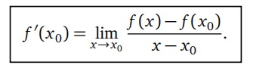

L’interprétation géométrique de la dérivée est essentielle ! Le coefficient directeur de la tangente au graphe de *f* en *x*0 est *f ‘* (*x*0). Une équation de la *tangente*au point (*x*0, *f* (*x*0 )) est donc :

Équation 2 : équation tangentielle d’une dérivée



Figure 2 : représentation graphique tangentielle d’une dérivée

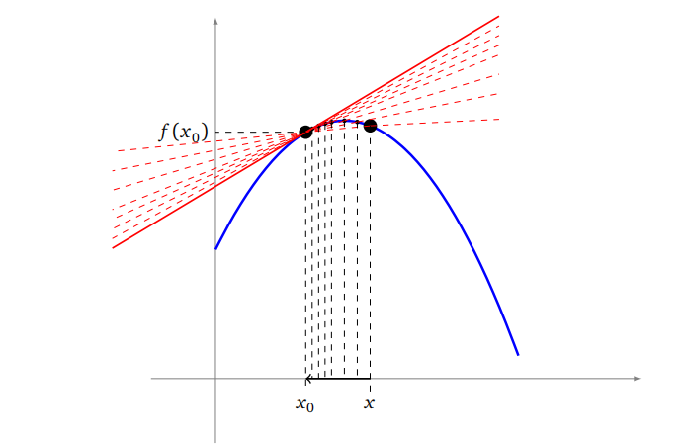

#### Le gradient

**Le gradient** est un vecteur qui remplace la notion de dérivée pour les fonctions de plusieurs variables. On sait que la dérivée permet de décider si une fonction est croissante ou décroissante. De même, le vecteur gradient indique la direction dans laquelle la fonction croît ou décroît le plus vite. Nous allons voir comment calculer de façon algorithmique le gradient grâce à la « différentiation automatique ».

Soit *f* : R2 *→* R une fonction admettant des dérivées partielles. Le ***gradient*** de *f* en (*x*0, *y*0) *∈* R2 , noté grad *f* (*x*0, *y*0) ,est le vecteur :

Équation 3 :le vecteur gradient

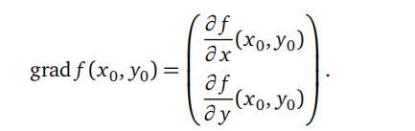

Le gradient est un élément de R *n* écrit comme un vecteur colonne. Parfois, pour alléger l’écriture, on peut aussi l’écrire sous la forme d’un vecteur ligne.

Comme il peut être difficile de calculer les points critiques de façon exacte, nous allons utiliser des méthodes numériques. L’idée qui sera détaillée dans le prochain chapitre est la suivante : comme le gradient indique la direction dans laquelle la fonction *f* croît le plus rapidement, nous allons suivre la direction opposée au gradient, pour laquelle *f* décroît le plus rapidement Ainsi, partant d’un point (*x*0, *y*0) au hasard, on sait dans quelle direction se déplacer pour obtenir un nouveau point (*x*1, *y*1) en lequel *f* est plus petite. Et on recommence.

Sur les trois dessins ci-dessous, on a dessiné les lignes de niveau d’une fonction *f* ainsi que les vecteurs grad *f* (*x*, *y*). On voit que ces vecteurs pointent bien vers le minimum (figure de gauche), s’éloignent d’un maximum (figure centrale), le cas d’un point-selle est spécial (figure de droite). Dans tous les cas, la longueur des vecteurs gradients diminue à l’approche du point critique.

Figure 3 : méthode numérique pour les calcul du gradient

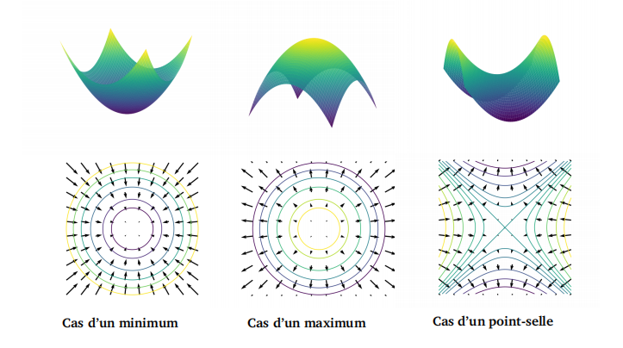

#### La descente de gradient

L’objectif de la méthode de **descente de gradient** est de trouver un minimum d’une fonction de plusieurs variables le plus rapidement possible. L’idée est très simple, on sait que le vecteur opposé au gradient indique une direction vers des plus petites valeurs de la fonction, il suffit donc de suivre d’un pas cette direction et de recommencer. Cependant, afin d’être encore plus rapide, il est possible d’ajouter plusieurs paramètres qui demandent pas mal d’ingénierie pour être bien choisis.

On nous donne une fonction *f* de deux variables (*a*, *b*) et nous cherchons un point (*a*min, *b*min) en lequel *f* atteint un minimum. Voici la méthode expliquée par des dessins sur lesquels ont été tracées des lignes de niveau:

Figure 4 : recherche du minimum pour une fonction

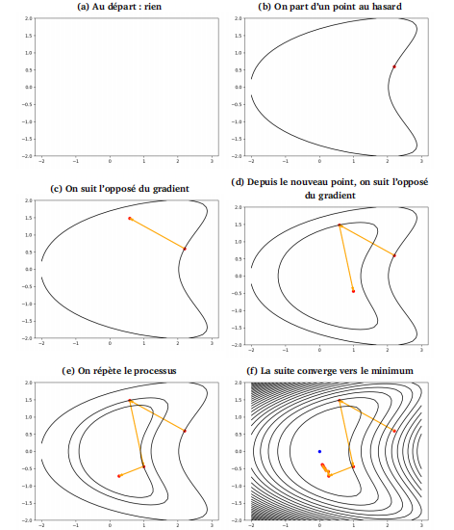

**Figure (a).** Au départ nous n’avons aucune information globale sur *f* . La seule opération que l’on s’autorise c’est calculer grad *f* (*a*, *b*) en certains points.

**Figure (b).** On choisit un point (*a*0, *b*0) au hasard. Si on note *c*0 = *f* (*a*0, *b*0) la valeur de *f* en ce point, on sait que la ligne de niveau (*f* = *c*0) passe par (*a*0, *b*0).

**Figure (c).** On calcule en ce point le gradient de *f* . On trace l’opposé du gradient : *−*grad *f* (*a*0, *b*0). On sait d’une part que la ligne de niveau est orthogonale à ce gradient et surtout que dans la direction de grad *f* (*a*0, *b*0), les valeurs de *f* vont diminuer. On se dirige alors dans la direction opposée au gradient d’un facteur *δ* (par exemple *δ* = 0.1). On arrive à un point noté (*a*1, *b*1). Par construction, si *δ* est assez petit, la valeur *c*1 = *f* (*a*1, *b*1) est plus petite que *c*0.

**Figure (d).** On recommence depuis (*a*1, *b*1). On calcule l’opposé du gradient en (*a*1, *b*1), on se dirige dans cette nouvelle direction pour obtenir un point (*a*2, *b*2) où *c*2 = *f* (*a*2, *b*2) *< c*1.

**Figure (e).** On itère le processus pour obtenir une suite de points (*ak*, *bk*) pour lesquels *f* prend des valeurs de plus en plus petites.

**Figure (f).** On choisit de s’arrêter (selon une condition préalablement établie) et on obtient une valeur approchée (*aN* , *bN* ) du point (*a*min, *b*min) en lequel *f* atteint son minimum. Évidemment avec la vision globale de la fonction, on se dit qu’on aurait pu choisir un point de départ plus près et que certaines directions choisies ne sont pas les meilleures. Mais souvenez-vous que l’algorithme est « aveugle », il ne calcule pas les valeurs de *f* en les (*ak*, *bk*) et n’a pas connaissance du comportement de *f* au voisinage de ces points.

#### La retro proagation

La rétro propagation, c’est la descente de gradient appliquée aux réseaux de neurones. Elle étudie des problèmes variés et analyse les solutions produites par des réseaux de neurones. Partons de la figure suivante pour bien assimiler le terme :

Figure 5 :réseau de neurones pour classification

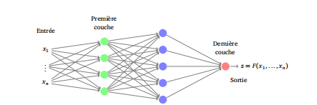

On dispose de données (*Xi*, *zi*) (pour *i* = 1, . . ., N) où *Xi ∈* R *n* est une ***entrée*** (de la forme *X* = (*x*1 , . . . , *xn*)) et *zi ∈* R est la ***sortie attendue*** pour cette entrée. Le but est de trouver les poids du réseau afin que la fonction *F* qui lui est associée vérifiiez : *F*(*Xi*) ≈ *zi* pour tout *i* = 1, . . . ,*N*.

Pour mesurer précisément la performance de l’approximation, on définit une ***fonction erreur*** :

Équation 4 : fonction d’erreur

La conception d’un réseau de neurones est réalisée en modélisant au mieux les données injectées. Mais l’objectif réel est de faire des prédictions pour de nouvelles valeurs, jamais rencontrées auparavant. La descente de gradient produit un ensemble de poids *P* qui définit complètement notre réseau *R*. Nous obtenons donc une fonction *F* : R *n →* R *p* , construite de sorte que *F*(*Xi*) *' zi* . Nous pouvons évaluer cette fonction pour tout *X ∈* R *n* , même pour des *X* différents des *Xi*.

#### Convolution

La convolution est une opération qui à partir d’un tableau de nombres et d’un motif produit un nouveau tableau de nombres.

On calcule la liste de sortie terme par terme :

* On centre le motif renversé sous la liste d’entrée, à la position à calculer,
* On multiplie terme à terme les éléments de la liste d’entrée et ceux du motif,
* La somme de tous ces produits est le terme de la liste de sortie.

Soient (*f* (*n*))*n∈*Z et (*g*(*n*))*n∈*Z deux suites de nombres réels. Le ***produit de convolution*** *f* * *g* est la suite (*h*(*n*))*n∈*Z dont le terme général est défini par :

Équation 5 : produit de convolution

Il ne faut pas avoir peur de cette formule. En particulier, dans les situations rencontrées ici, il n’y a pas vraiment une infinité de termes à calculer. Voici une formule plus simple, lorsque l’on suppose que les termes de *g* sont nuls en dehors des indices appartenant à [*−K*,+*K*] :

#### le probalite

**Dropout**

Le dropout est une technique qui simule différentes configurations de liens entre les neurones et limite le sur-apprentissage. Imaginons *n* neurones. Quelle est la meilleure architecture pour les relier entre eux ? Bien sûr la réponse dépend du problème, ainsi on ne peut pas le savoir à l’avance. Une première façon de faire est de relier tous les neurones entre eux.

Équation 6 : liaison de point d’un réseau de neurones

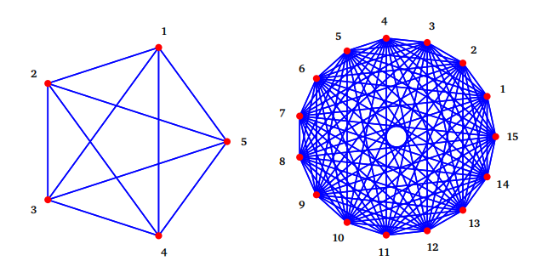

Voici l’idée du dropout (avec paramètre *p* = 0.5). On part d’un réseau de *n* neurones, tous reliés les uns aux autres. Avant la première étape d’apprentissage, on décide de désactiver certains neurones. Cette décision est prise au hasard. Pour chaque neurone on lance une pièce de monnaie, si c’est « pile » on conserve le neurone, si c’est « face » on le désactive. Ensuite on effectue une étape de la descente de gradient, avec seulement une partie de nos neurones activés. Avant la deuxième étape de la descente de gradient, on reprend notre pièce et on choisit au hasard les neurones à désactiver, etc.

## IV.3. Section Deuxième : Analyse de l’objet d’étude

De nos jours, l’apprentissage automatique s’impose dans une grande variété de domaines d’application. Avec la généralisation du "Big Data", son utilisation s’est tellement répandue qu’il est aujourd’hui implémenté dans la quasi-totalité des infrastructures urbaines de la vie quotidienne. Le domaine médical ne faisant pas exception, le concept de la "E-santé" est devenu de plus en plus performant et repose toujours plus sur des systèmes de santé tirant partie des prouesses de l’apprentissage automatique. Alors, de plus en plus d’appareils médicaux portables, comme les capteurs mesurant les signaux physiologiques, sont développés et ces signaux deviennent donc plus facilement mesurables dans un environnement quotidien (Injibar, 2021).

### IV.3.1. Maladie cardio-vasculaire

**Les maladies cardio-vasculaires** (MCV) sont généralement décrites comme des conditions qui impliquent un rétrécissement ou un blocage (thrombose) des vaisseaux sanguins pouvant entraîner une cardiopathie ischémique (CI) (infarctus du myocarde, angine de poitrine, etc.) ou un accident vasculaire cérébral (AVC). Cela empêche le sang d’atteindre le cœur ou le cerveau. La raison la plus courante est une accumulation de dépôts graisseux sur les parois internes des vaisseaux sanguins qui forment le caillot bloquant les artères. Les AVC peuvent être causés par des caillots sanguins ou des saignements d’un vaisseau sanguin dans le cerveau (A. Freeman, 2016). La figure ci-dessous illustre la différence entre une artère normale et une artère rétrécie. Dans cette section, les maladies cardiovasculaires étudiées dans le cadre de la thèse sont brièvement présentées. Une maladie en particulier fût le centre d’attention d’une plus grande partie de mes travaux de recherche. Il s’agit de la fibrillation atriale qui sera présentée en premier lieu, ainsi que les résultats d’une analyse épidémiologique poussée. Les autres maladies cardiaques seront présentées sous une forme plus abrégée.

Figure 6 : la différence entre une artère normale et une artère rétrécie

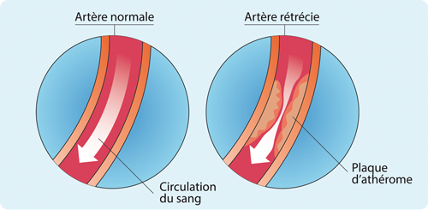

### IV.3.2. Cardiopathie hypertensive

Les **maladies cardiaques hypertensives** se réfèrent aux maladies cardiaques causées par une pression artérielle élevée. Le cœur travaillant sous une pression accrue provoque différents troubles cardiaques. Les maladies cardiaques hypertensives comprennent l’épaississement du muscle cardiaque, la maladie coronarienne et d’autres complications. Une cardiopathie hypertensive peut entraîner de graves problèmes de santé. C’est la principale cause de décès par hypertension. En général, les problèmes cardiaques associés à l’hypertension artérielle sont liés aux artères et aux muscles du cœur.

On distingue deux types de cardiopathie hypertensive. Le premier est le rétrécissement des artères. Les artères coronaires transportent le sang vers le muscle cardiaque. Lorsque l’hypertension artérielle fait rétrécir les vaisseaux sanguins, le flux sanguin vers le cœur peut ralentir ou s’arrêter. Cette condition est connue sous le nom de maladie coronarienne. Cette dernière rend difficile le fonctionnement du cœur et l’approvisionnement en sang des autres organes. Cela peut exposer l’individu à un risque de crise cardiaque à cause d’un caillot de sang qui se coince dans l’une des artères rétrécies et coupe le flux sanguin vers le cœur. Le second type de cardiopathie hypertensive est l’épaississement et l’élargissement du cœur (S. Yusuf, 2014).

**L’hypertension artérielle** empêche le cœur de pomper correctement le sang dans l’organisme. Comme les autres muscles du corps, un travail acharné régulier entraîne l’épaississement et la croissance des muscles cardiaques. Cela modifie le fonctionnement du cœur. Ces changements se produisent généralement dans la chambre de pompage principale du cœur, le ventricule gauche. La condition est connue comme l’hypertrophie ventriculaire gauche (science, 2023).

### IV.3.3. Infarctus aigu du myocarde

**L’infarctus aigu du myocarde** est le nom médical d’une crise cardiaque. Une crise cardiaque est une maladie mortelle qui survient lorsque le flux sanguin vers le muscle cardiaque est brusquement interrompu, causant des dommages aux tissus. Ceci est généralement le résultat d’un blocage dans une ou plusieurs des artères coronaires. Un blocage peut se développer en raison d’une accumulation de plaque, une substance principalement constituée de matières grasses, de cholestérol et de déchets cellulaires Bien que les symptômes classiques d’une crise cardiaque soient des douleurs thoraciques et un essoufflement, les symptômes peuvent être assez variés.

Les symptômes les plus courants d’une crise cardiaque comprennent une pression ou oppression dans la poitrine, une douleur dans la poitrine, le dos, la mâchoire et d’autres parties du haut du corps qui dure plus de quelques minutes ou qui disparaît et revient, un essoufflement, la transpiration, un sentiment de nausée, des vomissements, de l’anxiété, de la toux, des vertiges et une fréquence cardiaque rapide. Toutes les personnes qui ont une crise cardiaque ne présentent pas les mêmes symptômes ni la même gravité des symptômes. La douleur thoracique est le symptôme le plus souvent signalé chez les femmes et les hommes. Cependant, les femmes sont plus susceptibles que les hommes de ressentir un essoufflement, une douleur à la mâchoire ou dans le haut du dos, des étourdissements, de la nausée et des vomissements. Le cœur est le principal organe du système cardio-vasculaire, qui comprend également différents types de vaisseaux sanguins.

Certains des vaisseaux les plus importants sont les artères. Ils transportent du sang riche en oxygène vers le corps et tous les organes. Les artères coronaires transportent le sang riche en oxygène spécifiquement vers le muscle cardiaque. Lorsque ces artères deviennent bloquées ou rétrécies en raison d’une accumulation de plaque, le flux sanguin vers le cœur peut diminuer considérablement ou s’arrêter complètement. Cela peut provoquer une crise cardiaque. Plusieurs facteurs peuvent conduire à un blocage des artères coronaires. D’abord le mauvais cholestérol, également appelé lipoprotéine de basse densité, est l’une des principales causes d’un blocage dans les artères. Le cholestérol est une substance incolore présente dans les aliments comestibles au quotidien. Le corps le produit aussi naturellement. Tout le cholestérol n’est pas mauvais, mais la lipoprotéine de basse densité peut coller aux parois des artères et produire de la plaque. La plaque est une substance dure qui bloque la circulation sanguine dans les artères (Sullivan, 2018).

### IV.3.4. Angine de poitrine

**L’angine de poitrine** est un type de douleur thoracique qui résulte d’une diminution du flux sanguin vers le cœur. Un manque de circulation sanguine signifie que le muscle cardiaque ne reçoit pas suffisamment d’oxygène. La douleur est souvent déclenchée par l’activité physique ou le stress émotionnel. L’angine de poitrine stable est le type d’angine de poitrine le plus courant. Elle constitue un schéma prévisible de douleur thoracique. L’angine de poitrine instable est une autre forme d’angine de poitrine. Elle survient soudainement et s’aggrave avec le temps. Cela peut éventuellement conduire à une crise cardiaque. Bien que l’angine de poitrine stable soit moins grave que l’angine instable, elle peut être douloureuse et inconfortable. Les deux types d’angine de poitrine sont généralement des signes d’une affection cardiaque sous-jacente. L’angine de poitrine stable se produit lorsque le muscle cardiaque ne reçoit pas l’oxygène dont il a besoin pour fonctionner correctement. Le cœur travaille alors plus fort lors d’une activité physique ou d’un stress émotionnel. Certains facteurs, tels que le rétrécissement des artères (athérosclérose), peuvent empêcher le cœur de recevoir plus d’oxygène. Les artères peuvent devenir étroites et dures lorsque la plaque (une substance constituée de graisse, de cholestérol, de calcium et d’autres substances) s’accumule à l’intérieur des parois des artères.

Cependant, il est plus probable de ressentir des symptômes le matin. La sensation douloureuse qui se produit lors d’un épisode d’angine stable est souvent décrite comme une pression ou une plénitude au centre de la poitrine. La douleur peut se sentir comme un étau serrant votre poitrine ou comme un poids lourd reposant sur votre poitrine. Cette douleur peut se propager de votre poitrine à votre cou, vos bras et vos épaules. Les facteurs de risque de l’angine de poitrine stable sont nombreux (Sullivan, Stable Angina,, 2018).

On en distingue surtout l’obésité, les antécédents de maladies cardiaques, un taux de cholestérol élevé ou une pression artérielle élevée, le diabète, le tabagisme, l’inactivité physique. Les repas copieux, des entraînements physiques vigoureux et un temps extrêmement chaud ou froid peuvent également déclencher une angine stable dans certains cas.

### IV.3.5. Arythmies cardiaques

Une arythmie est un trouble du cœur qui affecte le rythme auquel le cœur bat. Une arythmie se produit lorsque les impulsions électriques, qui dirigent et régulent les battements cardiaques, ne fonctionnent pas correctement. Cela fait battre le cœur soit trop vite (tachycardie), soit trop lentement (bradycardie), soit trop tôt (contraction prématurée) ou soit de façon erratique (fibrillation). Presque tout le monde connaîtra au moins une fois un rythme cardiaque anormal. Les arythmies sont courantes et généralement inoffensives, mais certaines sont problématiques. Lorsqu’une arythmie interfère avec le flux sanguin vers le corps, elle peut endommager le cerveau, les poumons et d’autres organes vitaux. Si elles ne sont pas traitées, ces arythmies peuvent être mortelles. Le cœur est divisé en quatre chambres. Chaque moitié du cœur se compose d’une chambre supérieure (l’oreillette) et d’une chambre inférieure (le ventricule). Les deux moitiés créent deux pompes, une de chaque côté du cœur. Dans un cœur qui bat correctement, les impulsions électriques suivent des voies précises à travers le cœur jusqu’à chaque pompe. Ces signaux coordonnent l’activité du muscle cardiaque afin que le sang pénètre dans le cœur et en sort. Toute interruption de ces voies ou impulsions peut provoquer un rythme cardiaque anormal (D. Sullivan, 2017).

Cela fait chuter la tension artérielle et diminue l’apport sanguin au corps et aux organes. La fibrillation ventriculaire est la première cause d’arrêt cardiaque soudain. Les battements cardiaques prématurés peuvent donner l’impression que le cœur a sauté un battement. En réalité, le rythme cardiaque normal a été interrompu par un battement trop tôt et un battement supplémentaire entre deux battements de cœur normaux est alors ressenti.

### IV.3.6. Insuffisance cardiaque

L’insuffisance cardiaque se caractérise par l’incapacité du cœur à pomper une quantité suffisante de sang dans le corps. Sans un flux sanguin suffisant, toutes les principales fonctions du corps sont perturbées. L’insuffisance cardiaque est une affection ou un ensemble de symptômes qui affaiblissent votre cœur. Chez certaines personnes souffrant d’insuffisance cardiaque, le cœur a du mal à pomper suffisamment de sang pour soutenir d’autres organes du corps. D’autres personnes peuvent avoir un durcissement et un raidissement du muscle cardiaque lui-même, ce qui bloque ou réduit le flux sanguin vers le cœur. Il peut s’agir d’une affection aiguë (à court terme) ou chronique (à long terme). Dans l’insuffisance cardiaque aiguë, les symptômes apparaissent soudainement mais disparaissent assez rapidement. Cette condition survient souvent après une crise cardiaque. Cela peut également être le résultat d’un problème avec les valves cardiaques qui contrôlent le flux sanguin dans le cœur. Cependant, dans l’insuffisance cardiaque chronique, les symptômes sont continus et ne s’améliorent pas avec le temps. La grande majorité des cas d’insuffisance cardiaque sont chroniques. L’insuffisance cardiaque est une maladie grave qui nécessite un traitement. Un traitement précoce augmente les chances de guérison à long terme avec moins de complications. Les symptômes de l’insuffisance cardiaque peuvent inclure une fatigue excessive, la prise de poids soudaine, une perte d’appétit, une toux persistante, un pouls irrégulier, des palpitations cardiaques, un gonflement abdominal, un essoufflement, un gonflement des jambes et des chevilles et des veines cervicales saillantes (Sullivan, Heart Failure, 2020).

Les contractions du cœur sont nécessaires pour pomper le sang riche en oxygène vers le corps. Ce problème est connu sous le nom de dysfonction systolique, et il se développe généralement lorsque le cœur est faible et hypertrophié. L’insuffisance cardiaque systolique est plus fréquente chez les hommes que chez les femmes. Une insuffisance cardiaque diastolique et systolique peut survenir du côté gauche ou droit du cœur

### IV.3.7. Analyse épidémiologique

Les maladies cardio-vasculaires sont la principale cause de décès et d’invalidité (Metrics, 2020) dans le monde. Dix-huit millions de décès par an sont attribués aux maladies cardio-vasculaires dans le monde (C. J. Murray, 2012). L’incidence des événements cardio-vasculaires majeurs a été signalée comme étant la plus élevée dans les pays à faible revenu, malgré le fait que ces pays présentent des facteurs de risque plus faibles (S. Yusuf, 2014). Les données sur la mortalité sont couramment utilisées dans la surveillance des maladies. Le taux de mortalité d’une maladie peut fournir une indication de son influence au sein d’une population, en particulier pour les maladies chroniques telles que les maladies cardio-vasculaires. De plus, la mortalité est l’un des résultats les plus fiables. La déclaration des décès fait souvent partie intégrante du système de statistiques de l’état civil d’un pays. Dans la plupart des pays, les autorités sanitaires exigent que chaque décès dans la population soit signalé, y compris un enregistrement de la cause du décès. Ces enregistrements peuvent ensuite être compilés afin de produire des mesures de mortalité pour la population, y compris le nombre absolu de décès et les taux qui s’ajustent à la taille et à la distribution de la population. Bien que les systèmes d’enregistrement des décès soient universels, leur qualité et leur exhaustivité peuvent varier. Dans la plupart des pays développés, ce système est relativement complet et les taux de mortalité calculés à partir des données sont assez précis.

Figure 7 : Répartition des décès par maladies cardio-vasculaires standardisée selon l’âge par 100000 hab en 2000

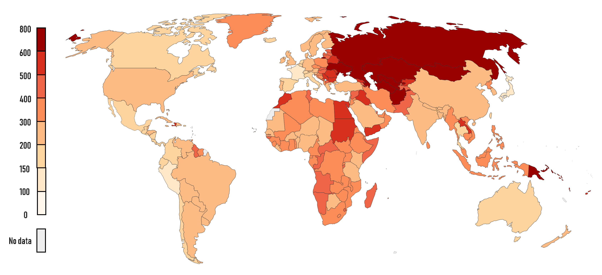

Source : [www.ouronlinedata.org](http://www.ouronlinedata.org)

Figure 8 : Répartition des décès par maladies cardio-vasculaires standardisée selon l’âge par 100000 hab en 2017

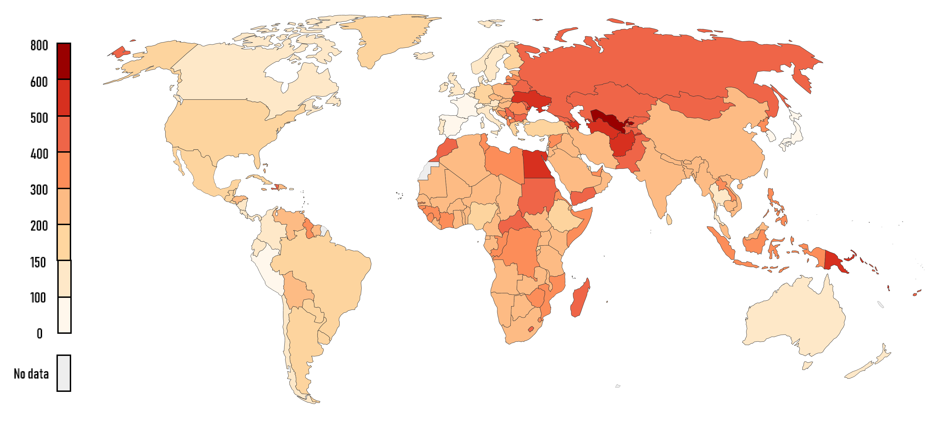

### IV.3.8. Les Facteurs risques

Il existe une relation linéaire entre les niveaux de pression artérielle et le risque d’accident vasculaire cérébral ou d’infarctus du myocarde (S. Lewington, 2003). Des enquêtes internationales montrent que le taux d’hypertension artérielle systolique (*≥* 140 mmHg) a considérablement augmenté entre 1990 et 2015 avec des effets d’entraînement sur les années de vie ajustées sur l’incapacité et les décès attribuables à l’hypertension (M. H. Forouzanfar, 2017). L’étude INTERHEART a estimé que 22% des infarctus du myocarde en Europe sont liés à l’hypertension, ce qui double presque le risque par rapport aux personnes sans antécédents d’hypertension (S. Yusuf, 2014). Le traitement pour abaisser la tension artérielle offre une protection significative contre les événements cardio-vasculaires, avec des avantages supplémentaires de traitement plus intensif à l’égard des patients à haut risque (maladie vasculaire concomitante, maladie rénale ou diabète) (X. Xie, 2016). En 2015, la prévalence médiane standardisée selon l’âge de l’hypertension artérielle (définie comme la pression artérielle systolique *≥* 140 mmHg ou la pression artérielle diastolique *≥* 90 mmHg) dans les pays membres de l’ESC était de 24.8% (intervalle interquartile (IIQ) [19.8; 28.5] %).

#### Mauvaises habitudes liées

**Le tabac** a été décrit comme « le plus grand risque sanitaire évitable dans l’Union Européenne » par la Direction générale de la santé et des consommateurs (DG SANTÉ). Le tabac est lié à de nombreuses formes de cancer et de maladies cardio-vasculaires. De plus, c’est la principale cause de décès de près de 6 millions de personnes par an. Par conséquent, l’UE a encouragé des mesures politiques liées à l’usage du tabac et à la commercialisation des dérivés du tabac au cours des 15 dernières années. Au cours de cette période, la prévalence du tabac a constamment diminué en Europe (S. J. Hoffman, 2015).

**La consommation d’alcool** est définie comme la quantité enregistrée (en litres) d’alcool pur consommée par adulte (plus de 15 ans) au cours d’une année civile et est un indicateur de santé de base européen. L’indicateur ne prend en compte que la consommation enregistrée à partir de la production, import, export et vente des données, souvent via la fiscalité. La consommation excessive d’alcool reste la principale cause de décès prématuré, où elle est responsable de 1 décès sur 10 chez les adultes en âge de travailler (M. Stahre, 2014). Dans l’UE, la consommation nocive d’alcool est la troisième cause de décès prématuré après le tabac et l’hypertension avec l’alcool. On estime que la dépendance est responsable de plus de 60% de la mortalité attribuable à l’alcool (Baumberg, 2006).

**La faible consommation de fruits et légumes** est un facteur de risque reconnu de maladies non transmissibles, comme le cancer et les maladies coronariennes (V. Miller, 2017). Dans une revue systématique et une méta-analyse dose-réponse de 95 études prospectives, des réductions progressives du risque de MCV et de la mortalité toutes causes confondues ont été observées jusqu’à un apport de 800 g/jour de fruits et légumes combinés, alors que pour le cancer total, aucune d’autres réductions du risque ont été observées au-dessus de 600g/jour. Comme toutes les études examinant les relations entre la nutrition et la maladie, une interprétation prudente est nécessaire, en partie en raison de la confusion par un mode de vie sain qui rend les contributions nutritionnelles à la réduction du risque difficiles à déterminer et en partie en raison du manque variable de précision dans la mesure diététique. Les dernières estimations disponibles pour la consommation de légumes et de fruits ont été obtenues en 2014 pour les personnes de plus de 15 ans et se limitaient à 22 pays à revenu élevé et à un pays à revenu intermédiaire (Turquie). Dans ces 23 pays membres du CES, 52.2% des personnes consommaient au moins une portion de légumes par jour et 55% consommaient au moins une portion de fruits par jour

**L’activité physique insuffisante** est définie comme la proportion de la population atteignant moins de 150 minutes d’activité physique d’intensité modérée par semaine ou moins de 75 minutes d’activité physique d’intensité vigoureuse par semaine. L’inactivité augmente le risque de plusieurs maladies non transmissibles telles que la cardiopathie ischémique, le diabète de type 2, les cancers du sein et du côlon, et représente près de 10% de tous les décès dans le monde (I.-M. Lee, 2012). La promotion de l’exercice pendant les loisirs a constamment démontré qu’elle favorisait la santé cardio-vasculaire (M. Hamer, 2017). En 2016, la prévalence médiane normalisée selon l’âge de l’activité physique insuffisante auto-déclarée était de 29.32% chez les adultes âgés de plus de 18 ans en France. La prévalence était généralement plus élevée chez les femmes que chez les hommes, avec plus de 43% des femmes à Chypre, en Allemagne, en Italie, à Malte et au Portugal déclarant une activité physique insuffisante par rapport à plus de 35% des hommes dans les mêmes pays.

### Analyse de morbidité

Les mesures de la morbidité jouent un rôle important dans la description de l’épidémiologie d’une maladie, car elles représentent le nombre de personnes qui en souffrent au sein d’une population (D. Coggon, 2009). Les mesures de prévalence décrivent le nombre d’individus qui souffrent actuellement d’une maladie particulière dans une population donnée. Dans le cas d’événements cardiovasculaires aigus, tels que l’infarctus du myocarde ou l’accident vasculaire cérébral, ils indiquent le nombre de personnes vivant dans la population, qui ont déjà souffert d’un tel événement. L’incidence définit le nombre de nouveaux cas dans une population au cours d’une période donnée, fournissant une mesure de l’occurrence de la maladie. Même pour les conditions avec un taux de mortalité relativement élevé, comme les accidents vasculaires cérébraux et les infarctus aigus du myocarde, la morbidité est une mesure importante à côté de la mortalité, car l’invalidité causée par de tels événements peut être élevée chez ceux qui y survivent et il est difficile de traiter les individus indépendamment de leur niveau de récupération. Cependant, par rapport à la collecte de données sur la mortalité, qui implique d’agréger le nombre de décès enregistrés, la collecte de données sur la morbidité est plus difficile. Malgré la prolifération des systèmes d’enregistrement électronique au sein des services de santé, peu de pays utilisent ces systèmes pour signaler des enregistrements précis de morbidité. Il faut donc s’appuyer sur d’autres sources pour les statistiques de la morbidité.

Figure 9 : Incidence des maladies cardio-vasculaire en 2017

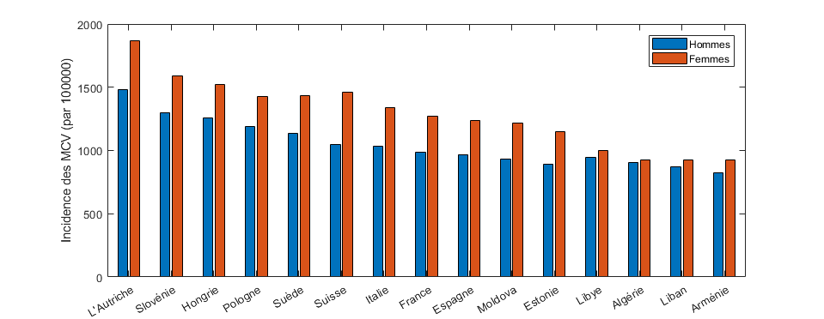

Figure 10 : Prévalence des maladies cardio-vasculaire en 2017

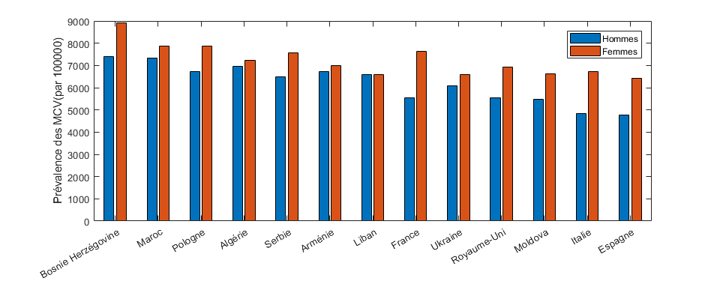

### IV.3.9. conclusion

Dans ce chapitre, nous avons mis l’accent sur les opérations de prétraitements effectuées sur les comptes rendus médicaux afin de rendre les connaissances qui y sont contenues accessibles. Nous avons démontré l’utilité de mathématique dans le processus de fouille de texte et du traitement automatique de langage naturel pour la détermination de certains paramètres dans la conception des algorithme d’intelligence artificielle.

Après avoir présenter l’aspect technique autours de notre contexte d’étude nous nous sommes livrée à la présentation et l’analyse de l’objet d’étude. Dans le cas d’événements cardiovasculaires aigus, tels que l’infarctus du myocarde ou l’accident vasculaire cérébral, ils indiquent le nombre de personnes vivant dans la population, qui ont déjà souffert d’un tel événement. L’incidence définit le nombre de nouveaux cas dans une population au cours d’une période donnée, fournissant une mesure de l’occurrence de la maladie

# Conclusion du deuxieme volet

Le domaine de santé a été l'un des secteurs qui a adopté le plus rapidement l'IoT, l'IA et les agents conversationnel. Surtout en période de saisonnalité et de pics, lorsque l'ensemble du secteur de santé est confronté à de nouveaux défis et à une demande très élevée par rapport aux ressources disponibles. Dans ce contexte, plusieurs possibilités d'application de l'IoT et de l'IA ont été examinées. Il comprend des consultations automatiques efficaces et le suivi à distance des patients, des diagnostics intelligents, le partage des EHR et la programmation prioritaire des patients. Plusieurs pays dans le monde sont confrontés à des défis dans des domaines tels que la fracture numérique et la disparité de la population ayant accès aux technologies numériques en matière de soins de santé. En dehors de cela, malgré d'autres défis tels que la puissance limitée dans le traitement des big data, l'interopérabilité des données de santé entre des parties prenantes hétérogènes et le manque de structure unifiée de mise en œuvre pour la santé en ligne, l'IA et l'IoT présentent un immense potentiel dans le secteur des soins de santé.

Pour améliorer l'efficience et l'efficacité des soins de santé, il convient de se concentrer sur le flux de patients, car il est au cœur de la capacité d'une organisation à fournir des services de santé, tandis que d'autres opérations apportent un soutien dans le but de créer les conditions d'un flux de patients efficient et efficace. Il est donc nécessaire d'avoir une vision holistique de l'ensemble du parcours du patient. La qualité globale des processus de soins de santé ne s'améliorera pas non plus tant que toutes les personnes impliquées dans la prise en charge d'un patient ne se considéreront pas comme faisant partie de la même équipe, indépendamment de leur affiliation organisationnelle. La nécessité d'une perspective systémique a également été mise en avant comme une condition préalable à la recherche de solutions possibles aux problèmes majeurs de la prestation de soins de santé. Suite à notre étude de l’ensemble des approches déjà utilisé nous allons expliquer dans ce qui suit les différents modèle, étapes et processus que nous avons pris pas à pas dans notre travail de recherche pour implémenter le système futur.

1. IoT : internet of Things
2. https://roo.plannedparenthood.org/onboarding/intro
3. https://www.facebook.com/nett/
4. https://www.citizendoc.fr/
5. https://www.memoquest.com/
6. https://www.facebook.com/HelloVikSein/
7. https://www.facebook.com/chatyourself/
8. https://www.wefifight.co/
9. https://www.facebook.com/VikAsthme/
10. https://ramsaygds.fr/ramsay-chatbot-prevention-sante
11. https://www.facebook.com/MGEN.et.vous/
12. https://www.buoyhealth.com/
13. https://www.your.md/
14. https://gyant.com/
15. http://www.sensely.com/
16. https://infermedica.com/
17. https://flflorence.chat/
18. http://www.cataliahealth.com/
19. https://www.babylonhealth.com/
20. https://www.babylonhealth.com/
21. https://woebot.io/
22. https://www.wysa.io/
23. https://www.facebook.com/Elizzbot/
24. https://www.facebook.com/owlielechatbot/
25. https://www.diabetio.com/
26. https://www.cardiocube.com/
27. https://masterofcode.com/portfolio/cancerchatbot
28. https://www.wefifight.co/
29. https://www.facebook.com/HelloVikSein/